Datum: 20.3.2006
Zeichen: 789

Solarstrom auf der Neuen Messe München

(jvh/njb/djs München) Das Solardach auf der Neuen Messe München ist mit einer Fläche von 63.000 Quadratmetern - das entspricht etwa neun Fußballfeldern - eine der größten Aufdachsolaranlagen der Welt. Während der Internationalen Handwerksmesse 2006 konnte die Anlage besichtigt werden. Sie hat eine Spitzenleistung von einem Megawatt. Damit wird der Ausstoß von jährlich 2.000 Tonnen des Treibhausgases Kohlendioxid vermieden, der bei der Stromerzeugung aus fossilen Brennstoffen entstehen würde. Mehr als vier Prozent des Strombedarfs der Messe werden durch Solarstrom gedeckt. Ein Teil der Anlage wird vom Solarenergieförderverein Bayern (SEV) betrieben. Mit dem erwirtschafteten Geld unterstützt der gemeinnützige Verein Solarprojekte an Schulen. Interessierte Klassen können beim SEV einen Antrag stellen.

Textquelle: Die Texte stammen aus der Agentur-Werkstatt - einem Gemeinschaftsprojekt der Journalisten-Vereinigung der Deutschen Handwerkspresse (jvh), der Nachwuchsjournalisten in Bayern (njb) und der Deutschen Journalistenschule München (DJS). Aus der Gläsernen Redaktion berichten fünf junge Journalisten live von der Internationalen Handwerksmesse. Das Projekt wird unterstützt von Back Media Verlagsgesellschaft, boco Berufskleidung, Creditreform, GHM Gesellschaft für Handwerksmessen, Holzmann Verlag, Mercedes Benz, Münchner Verein, Schlütersche Verlagsgesellschaft, Signal Iduna und Verlagsanstalt Handwerk.

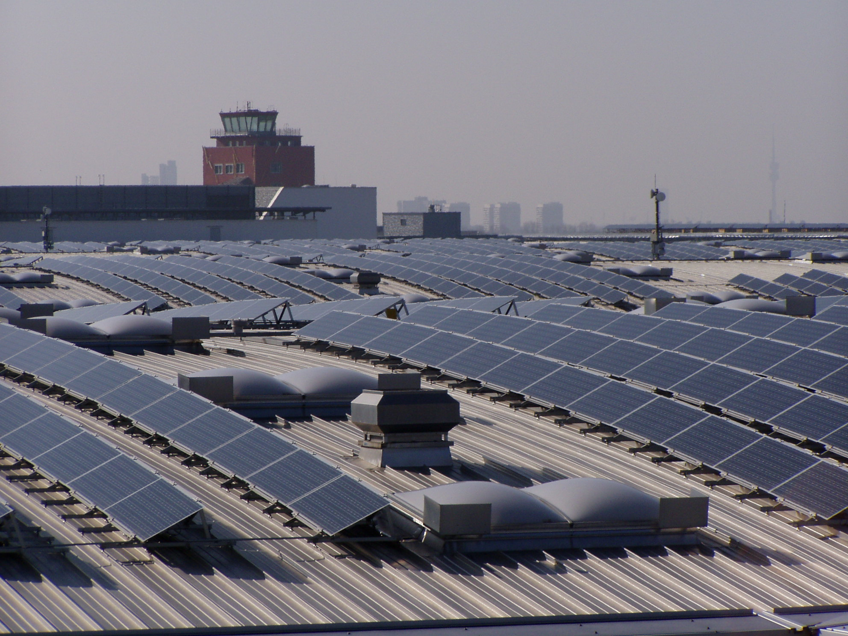
BU: Auf der Neuen Messe München befindet sich eine der größten Aufdachsolaranlagen der Welt. Im Hintergrund ist der Tower des ehemaligen Flughafens zu sehen.

